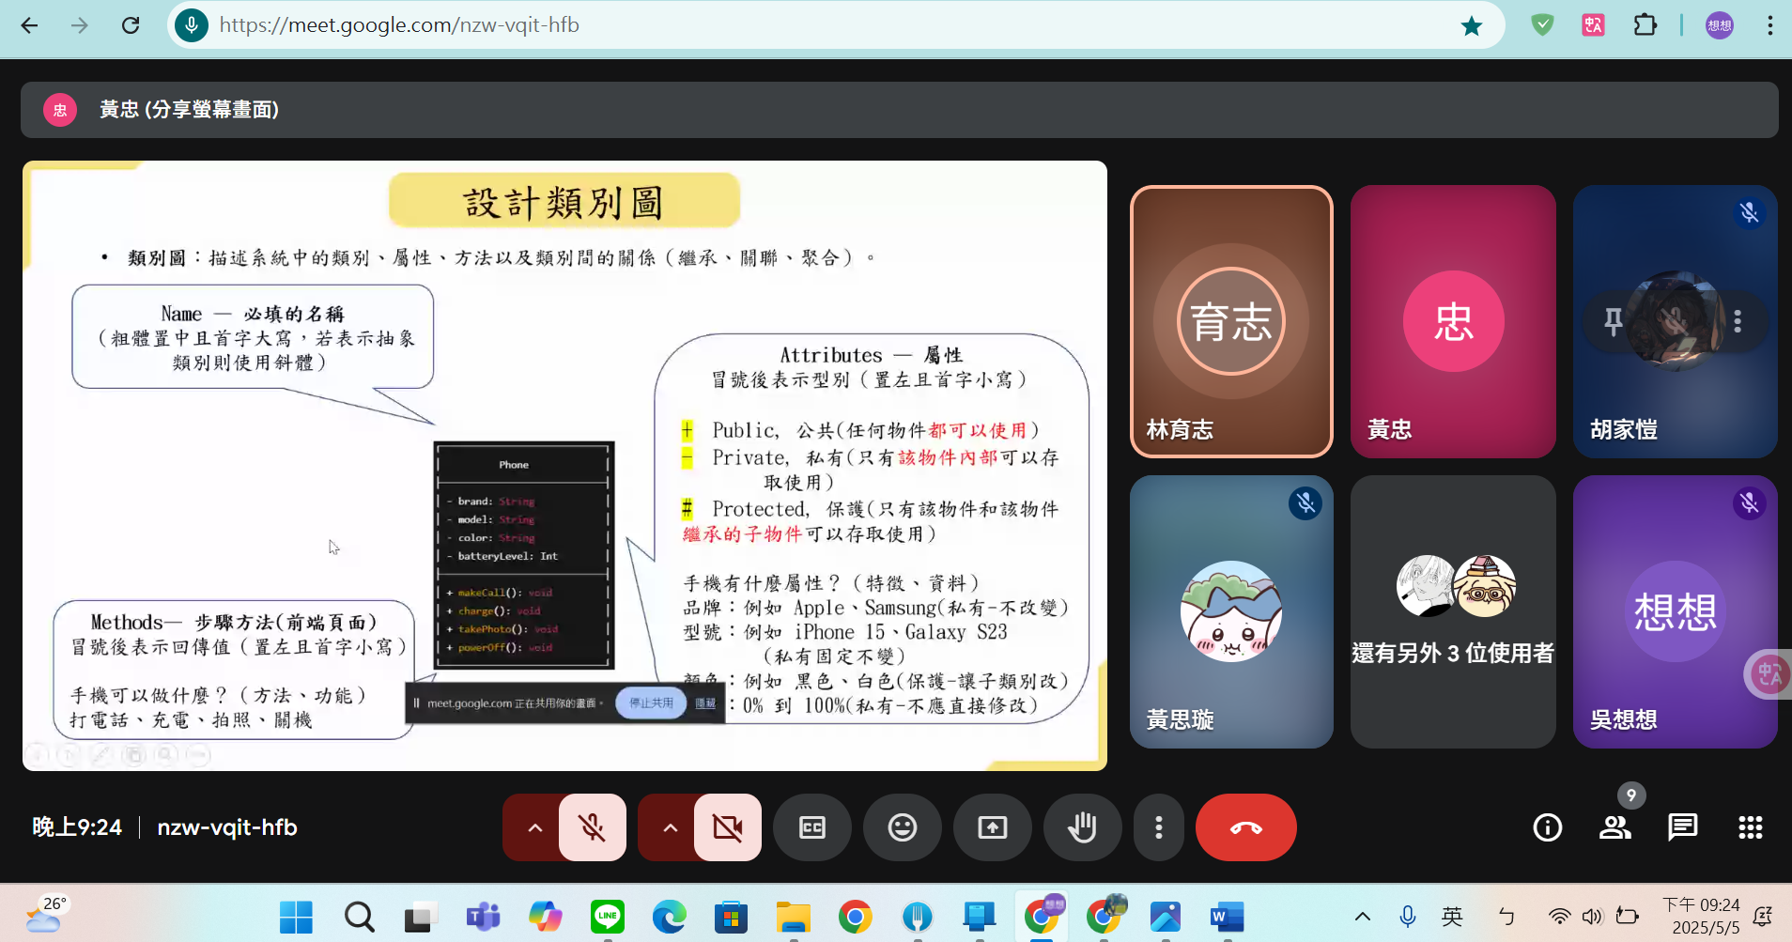
21開始
先聽學長們報告
我們完成部分DFD需細化
與第4章完成供老師檢查

編修資料

流程7,8差異
管理員商家審核後更改後可刪除
欄位
針對審核後去增加封存的
加一個封存資料表
3.4 封存
資料查閱選擇待審核
多一個封存後地圖資料表
多一個封存後商家資料表

圖7少聊天室流程
交流資料表 主,細

圖8 發文紀錄查詢

資料安全
資料雜湊
城市寫作防護 程式碼 寫進資料庫方式(用其他方法注入)

